Kdy a jak začít dítě připravovat na nástup do MŠ?  - Mluvte s dítětem o školce už doma přibližně půl roku před nástupem a vysvětlete mu, jak to vlastně v životě chodí, tedy že rodiče mají práci a dítě si chodí hrát, učit se do školky.  - Mluvte s dítětem o tom, co se ve školce dělá a jaké to tam je (může si hrát, kreslit, stavět stavebnice, apod.) Pokud má dítě chodit do školky rádo, musí k ní mít kladný vztah, mít z ní radost, těšit se.  - Dítěti dovolte si na první dny ve školce vzít něco oblíbeného z domova (malou hračku, plyšáka).  - Ujistěte dítě, že ho do školky neodkládáte. Dítě musí vědět, že do školky nechodí proto, že na něj nemáte čas nebo že s ním nechcete být doma, ale každý má své povinnosti – vy práci, dítě školku. | Co by dítě mělo umět při nástupu do MŠ?  Rodiče by měli vést děti k hygienickým návykům a sebeobslužným činnostem. Rodič by dítě doma neměl převlékat sám, ukládat jeho oblečení, protože mu tím nedává možnost vlastní sebeobsluhy. Totéž platí o stolování a vlastní hygieně (umývání rukou mýdlem, čistění zoubků, krmení …).  Obecně by dítě ve školce mělo umět:  - reagovat na oslovení a své vlastní jméno, pokyn učitelky  - být schopno odpoutat se od nejužší rodiny (maminka, tatínek), spolupracovat s učitelkou a ostatními dětmi  - dodržovat hygienické návyky (nepomočovat se, používat záchod, umýt si ruce)  - umět se vysmrkat (používat kapesník)  - základy stolování (samostatně jíst lžící, pít ze skleničky)  - zvládat alespoň částečnou sebeobsluhu v oblékání a obouvání – čím více, tím lépe  - nepoužívat dudlík, kojeneckou láhev, pleny  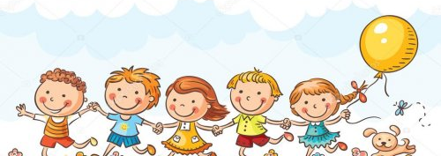 | 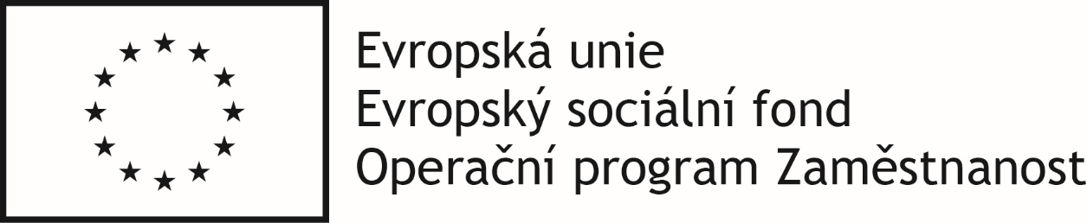  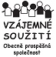  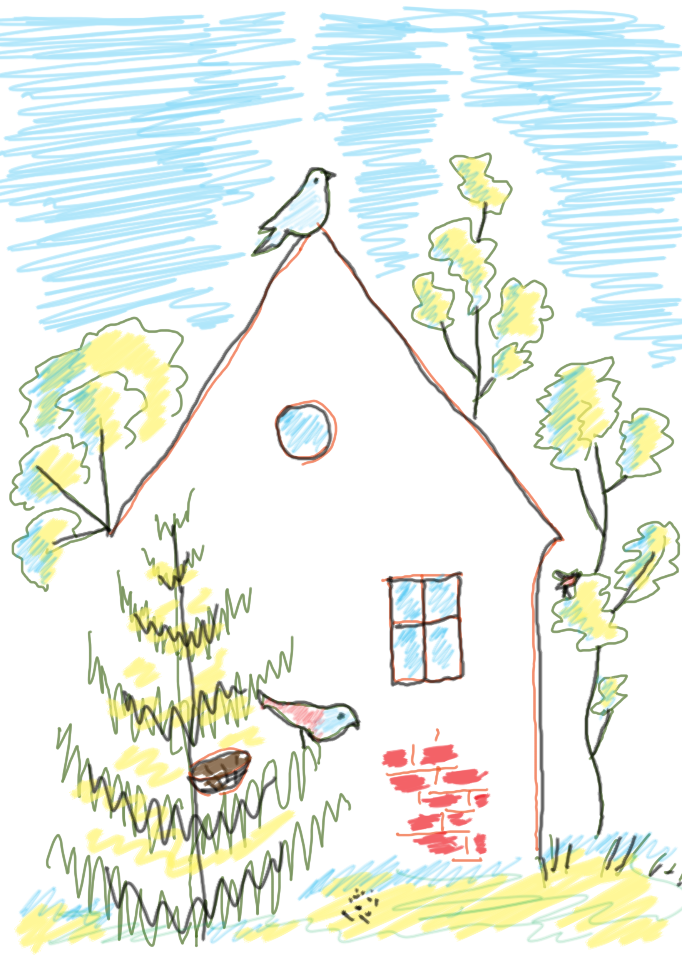  Vzájemné soužití o.p.s.,  Tým Hnízdo – Čiriklano Kher  Bieblova 6, 702 00 Ostrava  Adresná podpora rodinám  ve spolupráci s OSPOD  Beseda na téma  PŘEDŠKOLNÍ VZDĚLÁVÁNÍ DÍTĚTE
Předškolní období je pro dítě důležité a plné zlomů. Dítě v mateřské škole se učí nejrůznějším dovednostem, aby tak bylo lépe připraveno na školní vzdělávání.  Předškolní vzdělávání podporuje rozvoj osobnosti dítěte, podílí se na jeho zdravém citovém, rozumovém a tělesném rozvoji a na osvojení základních pravidel chování, životních hodnot a mezilidských vztahů.  Předškolní vzdělávání napomáhá vyrovnávat nerovnoměrnosti vývoje dětí před vstupem do základního vzdělávání a poskytuje speciálně pedagogickou péči dětem se speciálními vzdělávacími potřebami.  Jak dítě zapsat do Mateřské školky  - Předškolní vzdělávání je pro děti ve věku zpravidla od 3 do 6 let, výjimečně pro děti od 2 let. Poslední ročník mateřské školy je navíc povinný.  - Zápis k předškolnímu vzdělávání do následujícího školního roku se koná vždy v květnu, kdy je konkrétní termín a místo zápisu stanoveno ředitel mateřské školy.  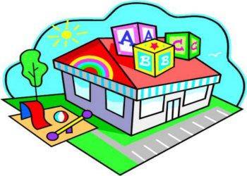  - Dítě může být přijato k předškolnímu vzdělávání i v průběhu školního roku.  . | Povinnost předškolního vzdělávání může dítě plnit různými způsoby  - Individuální vzdělávání dítěte. Uskutečňuje se bez pravidelné denní docházky dítěte do mateřské školy.  - Vzdělávání v přípravné třídě základní školy a ve třídě přípravného stupně základní školy speciální  - Vzdělávání v zahraniční škole na území České republiky.  Individuální vzdělávání dítěte  - Dítě, pro které je předškolní vzdělávání povinné (poslední rok před nástupem na základní školu), může být v odůvodněných případech vzděláváno individuálně.  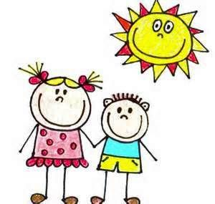  - Bude-li dítě individuálně vzděláváno převážnou část školního roku, je rodič - zákonný zástupce dítěte povinen oznámit to nejpozději 3 měsíce před počátkem školního roku. | Co děti potřebují do školky?  - Pohodlné oblečení na den do školky: tričko, kalhoty, sukni, zástěrku s kapsou na kapesník.  - Přezůvky do třídy (nejlépe s uzavřenou patou)  - Náhradní spodní prádlo, oblečení  - Oblečení na pobyt venku, obuv na ven. Vše je nejlepší sportovní, takové, které lze snadno očistit.  - Na odpolední odpočinek pyžamko nebo noční košilku.  - Kartáček na zuby, kelímek na vodu, zubní pastu  - Papírové kapesníčky.  Veškeré oblečení by děti měly mít podepsané. Dětem je dobré dávat oblečení, které dobře znají, aby si ho snadno poznaly.  Nástup do mateřské školky je pro děti velká změna. Usnadnit dětem nástup do školky může rodič třeba tak, že bačkůrky nebo batůžek, či jinou potřebu do školky, rodič vybere společně s dítětem.

